共用部分：
- 标记:
  - 顾客文件中指出要加UL标记，工程制作时注意，应按顾客说明要求加。公司标记含义如下图所示（注：如果是单、双面板，其中UL－Typedesignation需换成单、双面板样式）；
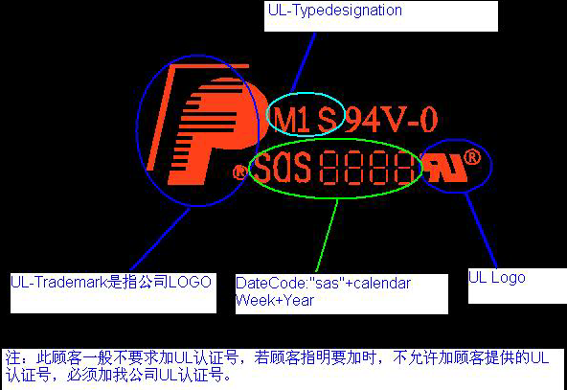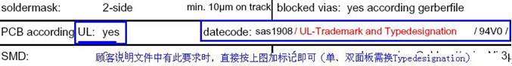

- 钻孔：
  - 顾客文件没有特殊要求，PTH 孔公差+0.08/-0.05MM，NPTH孔公差+/-0.05MM，压接孔（Pressfit）公差+/-0.05MM；

- 线路、表面工艺：
  - 顾客文件没有特殊要求时：
      - 有铅喷锡：铅锡厚2-25UM；
      - 无铅喷锡：锡厚2-25UM；
      - 沉金：NI厚3-5UM、AU厚0.05-0.1UM；
      - 沉银：银厚0.15-0.30UM；
      - 沉锡：锡厚1.0-1.2UM；
      - 镀金手指：NI厚3-5UM、AU厚1.0-1.5UM；

- 其他:
  - ERP终检的＂特殊要求见（客户规范）＂中填写＂V150技术协议＂；
  - 客户不接受单拼报废；
3）确认光绘后再下线生产
预审部分：
板材：
无特殊要求的情况下使用高TG材料，板材默认需要符合无铅焊接要求。


CAM部分：
在ERP中制作周期工序备注：一个订单只允许有一个周期，防止返工的过程中出现两个周期。

